Inhoudsopgave

Inhoudsopgave 1
1. Inleiding 2
1.1 Wat is Fin-e Projects? 2
1.2 Voor wie is Fin-e Projects bedoeld? 2
1.3 Welke voorkennis is vereist? 2
1.4 Document conventies 3
2. De filosofie van financiële projectbewaking 4
2.1 Wat is financiële projectbewaking? 4
2.2 Schematische weergave van projectbewaking 4
2.3 Inrichting administratieve organisatie 5
3. Introductie gebruik Fin-e Projects 6
3.1 Toegang en beveiliging 6
3.1.1 Authenticatie 6
3.1.2 Autorisatie 6
3.2 Licentiebeleid 7
3.3 Gebruikersbeheer 7
3.4 Veel gebruikte begrippen 8
3.5 Kosten en opbrengsten 9
4. Het aanmaken van een project 10
4.1 Projectinstellingen 12
4.1.1 Algemene instellingen 13

AFBEELDINGEN
Figuur 1 Schematische weergave projectbewaking
Figuur 2 Startpagina
Figuur 3 Nieuw project aanmaken
Figuur 4 Projectbeheer - Menu
Figuur 5 Projectbeheer - Instellingen

TABELLEN
Tabel 1 Begrippen

Inleiding

Wat is Fin-e Projects?
Fin-e Projects is een webapplicatie dat helpt projecten financieel te bewaken vanaf het eerste initiatief tot en met de oplevering van een project.
In Fin-e Projects kunnen onder andere begrotingen worden aangemaakt en budgetten worden bewaakt, contracten worden vastgelegd, facturen worden ingevoerd en kan de eindprognose van het project worden gevolgd en bewaakt.

Fin-e Projects is ontwikkeld door Fin-e Project B.V. De werkzaamheden van Fin-e Projects bestaan uit het leveren van financiële expertise op het gebied van projectmatig werkende organisaties. Fin-e Projects is één van de hulpmiddelen die Fin-e Solutions hiervoor levert.

Voor wie is Fin-e Projects bedoeld?
Fin-e Projects is bedoeld voor een ieder die belang heeft om een project (van wat voor aard dan ook) financieel te bewaken. De doelgroep kan onder andere bestaan uit managers, projectmedewerkers of medewerkers van een financiële administratie. Zowel eigen projecten als projecten van derden kunnen financieel worden bewaakt.

Welke voorkennis is vereist?
Om Fin-e Projects goed te kunnen gebruiken is enige kennis vereist van de filosofie van financiële projectbewaking zoals Fin-e Projects deze hanteert. Ook is enig inzicht in de administratieve organisatie van een project nodig. In hoofdstuk 2 zal kort in worden gegaan op de filosofie van projectbewaking binnen Fin-e Projects, evenals op de koppeling met de administratie van een organisatie.

Document conventies

- Een asterix (*) naast een veld betekent dat dit veld verplicht is, i.e. een waarde moet bevatten.
- Icoontjes + uitleg hier…
- …

De filosofie van financiële projectbewaking

Wat is financiële projectbewaking?
Het financieel bewaken van een project omhelst alle werkzaamheden die noodzakelijk zijn om ervoor te zorgen dat een project binnen de gestelde financiële doelen afgerond kan worden. Belangrijke werkzaamheden zijn hierin het bewaken van de scope en het bijbehorend budget van het project, het bewaken van de tijdwaarde van geld en het bewaken van de eindprognose van het project. Om het voorgaande te kunnen bewerkstelligen is het noodzakelijk dat de uitgangspunten en eventuele wijzigingen van het project duidelijk worden vastgelegd in een budget. Als het budget is vastgesteld kunnen contracten worden aangegaan met contractanten. Nadat een contract is aangegaan kan de financiële geldstroom die voorkomt uit dit contract worden geadministreerd en bewaakt.
Op elk gewenst moment kan de actuele stand van zaken opgevraagd worden en heeft men inzicht in de eindprognose van het project.

Schematische weergave van projectbewaking
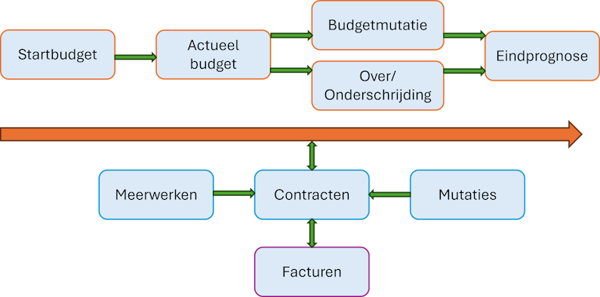
Figuur 1 Schematische weergave projectbewaking

Inrichting administratieve organisatie
Bijna elk project kent een stroom van beslisdocumenten, contracten en facturen. Hoe deze zaken verwerkt worden wordt wel de ‘administratieve organisatie’ van een project genoemd. Hoe de administratieve organisatie is ingericht kan verschillen per organisatie per project en zelfs binnen een project per contract.
Op hoofdlijnen komen de volgende (financiële) hoofdprocedures bij ieder project voor:
- Procedure projectmutaties
- Procedure contracteren
- Prestatieverklaringen/ inkomende facturen procedure
- Procedure rapporteren
- Procedure meer-/minderwerk
Elk van bovenstaande punten zal mede geborgd moeten worden in de administratieve organisatie van een project.
Fin-e Projects biedt mogelijkheden om de administratieve organisatie niet onnodig te belasten. Zo is het mogelijk om bij veel handelingen binnen Fin-e Projects een document te plaatsen. Ook is het mogelijk om facturen te importeren vanuit een (extern) financieel pakket. Vereiste voor deze koppeling is dat de te koppelen facturen één op één gelinkt kunnen worden aan een contract in Fin-e Projects, i.e. een factuur mag niet uitgesplitst zijn over meerdere contracten.

Introductie gebruik Fin-e Projects

Toegang en beveiliging
Fin-e Projects is een webapplicatie dat vanaf alle typen device en op elke locatie met een internetverbinding benaderd kan worden. De applicatie is geoptimaliseerd voor alle meest recente browsers (Edge, Chrome, Firefox) en past zich dynamisch aan de omvang van het device (desktop/laptop, tablet, telefoon) aan.
De applicatie dwingt browsers af om altijd te verbinding via een beveiligde, versleutelde verbinding (i.e. SSL via HTTPS, 128 bits versleuteld m.b.v. een uniek certificaat), zodat gegevens nooit onbeveiligd over het internet verstuurd worden.

Authenticatie
Authenticatie kan op verschillende manieren tot stand komen:
- Microsoft:
  - O365 accounts (‘Werk/school’ accounts)
  - Live account (‘Privé’)
- Google
- Lokaal account (Fin-e Projects account o.b.v. willekeurig e-mailadres)
Voor elk type wordt multi-factor authenticatie (MFA) afgedwongen. Dit betekent dat de gebruiker na account- en wachtwoord verificatie een code toegestuurd krijgt op het geregistreerde e-mailadres, welke correct ingevuld moet worden om toegang te krijgen.
Ditzelfde mechanisme wordt ook gebruikt tijdens het registratieproces en aanpassen of herstellen van het wachtwoord.

Autorisatie
Elke medewerker heeft unieke rechten die ‘fijn-gegranuleerd’ per project worden vastgelegd (wel/geen budgetten/contracten/facturen/documenten etc. inzien etc.)
Deze rechten worden sterk versleuteld opgeslagen en worden zowel op klant-niveau (in de browser van de gebruiker) als op server niveau gevalideerd.
Hiermee is het onmogelijk om beveiliging te omzeilen (‘rights elevation’ hacks) en toegang te verkrijgen tot projecten of projectitems waartoe men geen rechten heeft, ook al is men geauthentiseerd (i.e. correct ingelogd).

Licentiebeleid
Fin-e Projects kent een licentiebeleid. Per licentie wordt het maximum aantal projecten dat kan worden aangemaakt en het maximum aantal gebruikers dat kan worden uitgenodigd voor toegang tot deze projecten vastgelegd.
Elke licentie kent één of meer licentiehouders die door de beheerder van Fin-e Projects als zodanig ingesteld worden. De licentiehouder kan projecten aanmaken, kopiëren of afsluiten.
Neem voor meer informatie contact op met info@fin-e.nl.

Gebruikersbeheer
Fin-e Projects heeft een uitgebreid en eenvoudig te beheren gebruikersbeheer.
Op licentieniveau worden tijdens het activeren van de licentie éen of meer licentiehouders aangesteld, dat op elk moment aangepast kan worden door een e-mail te sturen naar info@fin-e.nl.
Op projectniveau worden door de licentiehouder éen of meer projectbeheerders ingesteld tijdens het aanmaken van het project. De projectbeheerder kan nieuwe of bestaande gebruikers uitnodigen op het project en instellen wat per gebruiker de rechten zijn.
Zie voor meer details: LINK NAAR JUISTE HOOFDSTUK.

Veel gebruikte begrippen
Binnen Fin-e Projects worden onderstaande begrippen veel gebruikt. De begrippen zijn door de projectbeheerder binnen Fin-e te vervangen door een eigen typologie waarvan de betekenis hetzelfde is. Zo spreken sommige organisaties over ‘verplichtingen’ en anderen over ‘contracten’. Door het vervangen van begrippen kan de typologie binnen Fin-e Projects aangepast worden zoals gewenst. Begrippen gemerkt met een * zijn niet te vervangen.
Begrip | Uitleg
Begroting | De verzameling van financiële uitgangspunten van het project
Budget | De begroting voor één aspect van het project
Budgetmutatie | Een verandering van het oorspronkelijke budget
Actueel budget | De som van het oorspronkelijke budget en de budgetmutaties
Budget te contracteren | Het gedeelte van het actuele budget dat niet gedekt is door contracten
Over-/onderschrijding | Het verschil tussen het budgetbedrag en het contractbedrag nadat het gehele budget is gecontracteerd en alle mutaties zijn verwerkt. Een over-/onderschrijding wordt geboekt op een budget.
Contract | Een aangegane verplichting met een derde partij waarbij een dienst of goed volgens afgesproken prestatie-eisen geleverd zal worden.
Contractmutatie | Een verandering op het oorspronkelijke contract
Herzien contract | De som van het oorspronkelijke contract en de contractmutaties
Cashflow | De geldstroom van het project uitgezet in de tijd. De cashflow kan gesplitst worden in de cashflow van nog niet volledig gecontracteerde budgetten en van nog niet volledig gefactureerde contracten
Inkoopfactuur | Een factuur van een contract waarbij iets ingekocht is
Verkoopfactuur | Een factuur van een contract waarbij iets verkocht is
Meer/minderwerk* | Meer of minder werkzaamheden op een contract met financiële consequenties
Indexering* | De (jaarlijkse) prijsstijging ten opzichte van een vooraf bepaalde grondslag
Eindprognose* | De eindprognose is een verwachting van de kosten en opbrengsten aan het eind van het project.  Voor een budget is dit de som van het oorspronkelijke bedrag en de mutaties en de over-/onderschrijdingen.
Tabel 1 Begrippen

Kosten en opbrengsten
Fin-e Projects werkt met zowel kosten als opbrengsten. Standaard worden kosten positief weergeven en opbrengsten negatief.
Het weer te geven teken van kosten en opbrengsten kan natuurlijk aangepast worden. Dit kan op licentieniveau en onafhankelijk op projectniveau gewijzigd worden.
Per budget kan worden aangegeven of het een kosten of een opbrengsten budget betreft. In overzichten worden (met standaardinstellingen) opbrengsten voorafgegaan door een ‘-‘ teken. Een eindprognose van -100.000 betekent in dit geval een opbrengst van € 100.000,- .

Het aanmaken van een project
Op de startpagina van Fin-e projects hebben gebruikers het overzicht met alle projecten waartoe zij toegang hebben. Daarnaast hebben licentiehouders een apart overzicht met alle licenties waartoe zij toegang hebben.
Door op te klikken kan de licentiehouder een nieuw project aanmaken.
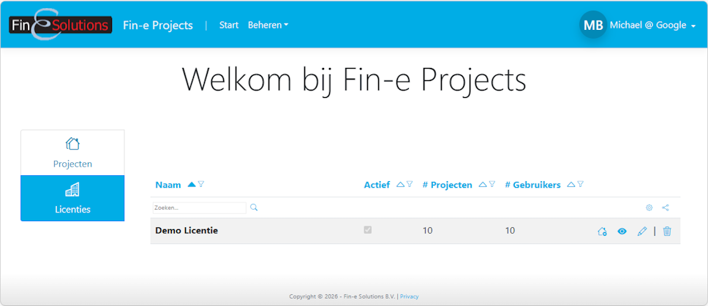
Figuur 2 Startpagina
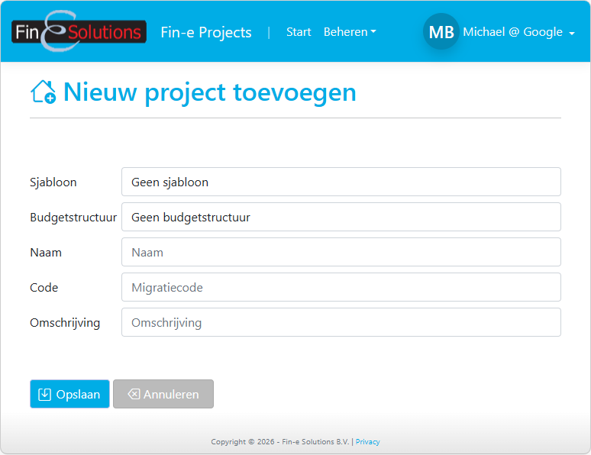
Figuur 3 Nieuw project aanmaken

Veld | Omschrijving
Sjabloon | Indien op licentieniveau opgeslagen kan hier een projectsjabloon ingesteld worden. Dit sjabloon bevat een blauwdruk voor alle projectinstellingen, zoals de te activeren modules, het teken van kosten en opbrengsten, etc. Zie ook: LINK HIER
Budgetstructuur | Indien op licentieniveau opgeslagen kan hier een budgetstructuur ingesteld worden. Dit is een opgeslagen hiërarchie van budgetten waarvan alleen het bedrag nog hoeft te worden ingesteld.
Naam* | De unieke naam van het project.
Code | De unieke code van het project. Dit kan een referentie naar een waarde in een andere omgeving zijn, of een arbitrair volgnummer.
Omschrijving* | De omschrijving van het project t.b.v. medegebruikers.

Velden gemarkeerd met een * zijn verplicht.
Klik op ‘Opslaan’ om het project aan te maken en verder in te stellen.

Projectinstellingen
Nadat het project is aangemaakt kunnen de instellingen aangepast worden. Klik op het symbool naast het project op de startpagina (zie Figuur 2 Startpagina) en klik op ‘Beheer’.
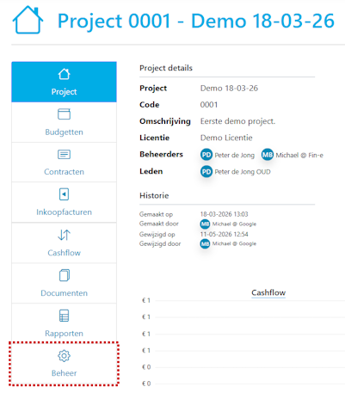
Figuur 4 Projectbeheer - Menu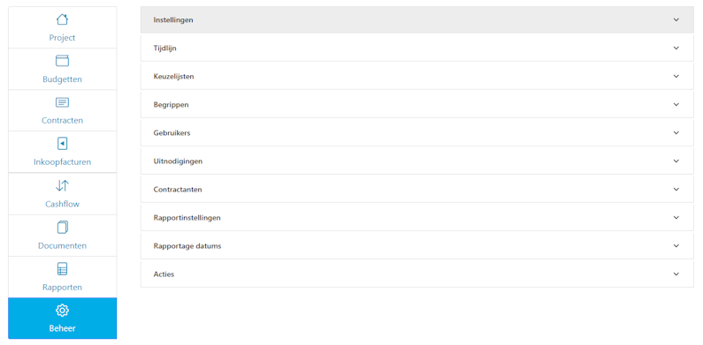
Figuur 5 Projectbeheer – Instellingen

Klik op een paneel rechts om de bijbehorende instellingen uit te vouwen.
Hieronder volgen per categorie de configureerbare onderdelen.

Algemene instellingen
Klik op ‘Instellingen’ (zie Figuur 5 Projectbeheer – Instellingen) om dit onderdeel uit te vouwen. Hieronder de betekenis van deze instellingen.
Veld | Omschrijving
Project* | De naam van het project.
Code | De code van het project. Dit kan een willekeurige Id zijn of een referentie naar een externe code (bijv. Afas).
Omschrijving* | Een korte omschrijving van het project ten behoeve van medegebruikers.
Teken kosten | Het teken van van bedragen aangemerkt asls kosten danwel opbrengsten wordt standaard overgenomen van de instellingen op licentie-niveau, maar kan per project overschreven worden. Alle weergaven en rapporten maken gebruik van deze instelling.  Voorwaarde is dat het teken van de kosten niet hetzelfde is als het teken van de opbrengsten.
Teken opbrengsten
Actief | Indien ingeschakeld: het project is actief en kan ook door niet-beheerders benaderd worden.  Indien uitgeschakeld: niet-beheerders zien dit project niet in hun overzicht op de startpagina (zie Figuur 2 Startpagina) staan en kunnen het project niet benaderen.
Bevries budgetten | Indien ingeschakeld: Er kunnen geen budgetten meer toegevoegd, aangepast of verwijderd worden.
Bevries contracten | Indien ingeschakeld: Er kunnen geen contracten meer toegevoegd, aangepast of verwijderd worden.
Bevries structuur | Indien ingeschakeld: Bestaande budgetten kunnen nog gewijzigd worden; er kunnen echter geen budgetten meer toegevoegd of verwijderd worden.
Contracten verwijderen | Indien ingeschakeld: contracten kunnen verwijderd worden (mits er geen facturen aan gekoppeld zijn).  Indien uitgeschakeld: contracten kunnen niet verwijderd worden. Wijzigingen kunnen alleen d.m.v. mutaties aangebracht worden.
Contracten importeren | Indien ingeschakeld: projectbeheerders kunnen contracten uit een ander systeem importeren (zie: LINK HIER).
Facturen importeren | Indien ingeschakeld: projectbeheerders kunnen facturen uit een ander systeem importeren (zie: LINK HIER).
Rekeningschema | Indien ingeschakeld: het project maakt gebruik van een rekeningschema. Dit betekent dat rekeningen kunnen worden aangemaakt en budgetten aan deze rekeningen kunnen worden gekoppeld. Daarnaast kan in rapporten van deze rekeningen als filter of groepering gebruik gemaakt worden.
Budgetten verdelen | Indien ingeschakeld: contracten kunnen d.m.v. percentages of absolute bedragen verdeeld worden over meerdere budgetten.
Cashflow | Indien ingeschakeld: de module Cashflow is actief. Dit betekent dat er voor budgetten en contracten cashflow bedragen per periode vastgelegd en gemonitord kunnen worden. Op verschillende niveaus zijn hiervan overzichten en rapporten beschikbaar.
Kostenplaatsen | Indien ingeschakeld: het project maakt gebruik van kostenplaatsen. Dit betekent dat kostenplaatsen aangemaakt kunnen worden en dat budgetten aan een kostenplaats gekoppeld kunnen worden. Verder kunnen deze waarden gebruikt kan worden als filter of groepering in rapporten (zie ook: LINK HIER).
Kostensoorten | Indien ingeschakeld: het project maakt gebruik van kostensoorten. Dit betekent dat kostensoorten aangemaakt kunnen worden en dat budgetten aan een kostensoort gekoppeld kunnen worden. Verder kunnen deze waarden gebruikt kan worden als filter of groepering in rapporten (zie ook: LINK HIER).
Indexering | …
Rente | …
Facturen goedkeuren | …
Inkoopfacturen | Indien ingeschakeld: het project maakt gebruik van inkoopfacturen.
Rapporten | Indien ingeschakeld: de module Rapporten is actief. Afhankelijk van ingestelde toegang (zie: LINK HIER) kunnen gebruikers exporteerbare rapporten uitdraaien van budgetten, contracten, facturen, et cetera.
Verkoopfacturen | Indien ingeschakeld: het project maakt gebruik van verkoopfacturen.

